PROPOSAL SKRIPSI

RANCANG BANGUN SISTEM INFORMASI GEOGRAFIS (SIG) PEMETAAN LOKASI KEBAKARAN BERBASIS WEB MENGGUNAKAN METODE KERNEL DENSITY ESTIMATION (KDE) PADA ORGANISASI BANJARBARU RESCUE 698

Oleh:

MUHAMMAD YUSFI
NPM : 2210010445



PROGRAM STUDI S1 TEKNIK INFORMATIKA
FAKULTAS TEKNOLOGI INFORMASI
UNIVERSITAS ISLAM KALIMANTAN
MUHAMMAD ARSYAD AL BANJARI
BANJARMASIN
2026

DAFTAR ISI

DAFTAR ISI 2
DAFTAR GAMBAR 3
DAFTAR TABEL 4
BAB I PENDAHULUAN 5
1.1 Latar Belakang 5
1.2 Rumusan Masalah 7
1.3 Batasan Masalah 8
1.4 Tujuan Penelitian 9
1.5 Manfaat Penelitian 10
BAB II TINJAUAN PUSTAKA 11
2.1 Landasan Teori 11
2.1.1 Sistem Informasi Geografis (SIG) 11
2.2 Penelitian Terkait 12
BAB III METODE PENELITIAN 12
3.1 Teknik Pengumpulan Data 13
3.2 Analisis Sistem Yang Berjalan 13
3.3 Analisis Kebutuhan Sistem 13
3.4 Rancangan Model Sistem 14
3.5 Rancangan Basis Data 14
3.6 Rancangan Antarmuka Masukan Sistem 14
3.7 Rancangan Antarmuka Keluaran Sistem 15
3.8 Tempat dan Jadwal Penelitian 15
DAFTAR PUSTAKA 15

DAFTAR GAMBAR

Lorem ipsum dolor sit amet, consectetur adipiscing elit. Pellentesque suscipit, mi quis mollis mollis, turpis orci ullamcorper lectus, eget ullamcorper felis sapien vitae dolor. Lorem ipsum dolor sit amet, consectetur adipiscing elit. Maecenas vehicula sapien quis quam blandit molestie. Sed nec elit interdum justo condimentum mattis a eget sapien. Cras convallis est vestibulum ipsum consequat bibendum. Aliquam euismod turpis eget vestibulum malesuada. Mauris dapibus ultrices tempor.

DAFTAR TABEL

Lorem ipsum dolor sit amet, consectetur adipiscing elit. Pellentesque suscipit, mi quis mollis mollis, turpis orci ullamcorper lectus, eget ullamcorper felis sapien vitae dolor. Lorem ipsum dolor sit amet, consectetur adipiscing elit. Maecenas vehicula sapien quis quam blandit molestie. Sed nec elit interdum justo condimentum mattis a eget sapien. Cras convallis est vestibulum ipsum consequat bibendum. Aliquam euismod turpis eget vestibulum malesuada. Mauris dapibus ultrices tempor.

BAB I
PENDAHULUAN

Latar Belakang
Organisasi Barisan Pemadam Kebakaran (BPK) merupakan salah satu elemen penting dalam penanggulangan bencana kebakaran berbasis masyarakat, khususnya di wilayah Kalimantan Selatan. Keberadaan BPK menunjukkan tingkat partisipasi masyarakat yang tinggi dalam upaya mitigasi kebakaran, terutama di daerah dengan tingkat kepadatan penduduk yang tinggi. Sebagai contoh, di Kota Banjarmasin jumlah unit BPK mencapai ratusan dengan ribuan anggota aktif yang tersebar di berbagai kecamatan, yang menunjukkan tingginya kebutuhan akan penanganan kebakaran di wilayah tersebut (Raharjo et al., 2020, hlm. 139) . Kondisi ini menggambarkan bahwa organisasi seperti Barres 698 di Kota Banjarbaru memiliki peran strategis dalam penanggulangan kebakaran, baik dalam aspek operasional maupun penyediaan informasi kejadian kebakaran.
Namun demikian, pengelolaan data kejadian kebakaran pada organisasi BPK masih menghadapi berbagai kendala, terutama dalam hal pencatatan dan penyajian data yang masih dilakukan secara manual. Hal ini menyebabkan data sulit diakses, tidak terintegrasi, serta menyulitkan proses monitoring dan analisis secara menyeluruh. Permasalahan serupa juga ditemukan pada penelitian sebelumnya, di mana penggunaan dokumen manual atau format non-spasial menyebabkan kesulitan dalam memahami pola persebaran suatu fenomena dan membutuhkan proses pemetaan ulang setiap kali terjadi perubahan data (Fadilah & Kusumai, 2021, hlm. 720) . Kondisi ini mengindikasikan perlunya suatu sistem yang mampu mengelola data kejadian kebakaran secara terstruktur dan terintegrasi.
Perkembangan teknologi informasi, khususnya dalam bidang Sistem Informasi Geografis (SIG), memberikan solusi dalam pengelolaan data berbasis lokasi. SIG merupakan sistem yang mampu mengumpulkan, menyimpan, mengelola, menganalisis, dan menampilkan data geografis secara terintegrasi sehingga dapat memberikan informasi yang lebih akurat dan mudah dipahami (Lusianti & Nugraha, 2025, hlm. 112) . Penerapan SIG berbasis web (WebGIS) memungkinkan visualisasi data dalam bentuk peta interaktif yang dapat diakses secara real-time, sehingga mempermudah pengguna dalam memahami distribusi suatu fenomena serta mendukung pengambilan keputusan yang lebih efektif (Victorinata et al., 2019, hlm. 232) .
Dalam konteks analisis spasial, metode Kernel Density Estimation (KDE) dapat digunakan untuk mengidentifikasi pola distribusi dan tingkat kepadatan suatu fenomena berdasarkan data titik. Penelitian sebelumnya menunjukkan bahwa KDE mampu menghasilkan visualisasi hotspot yang menggambarkan konsentrasi aktivitas dalam suatu wilayah secara lebih informatif dan akurat (Trianjani et al., 2026, hlm. 12743) . Visualisasi hasil analisis tersebut umumnya ditampilkan dalam bentuk heatmap, yang memudahkan pengguna dalam menginterpretasikan tingkat intensitas suatu kejadian berdasarkan gradasi warna.
Selain itu, dalam konteks kebakaran, pemanfaatan SIG berbasis web terbukti dapat membantu dalam pemetaan wilayah rawan kebakaran serta mendukung proses perencanaan dan pengambilan keputusan. Penelitian menunjukkan bahwa keterbatasan informasi spasial dapat menghambat respons terhadap kejadian kebakaran, sehingga diperlukan sistem yang mampu menyajikan data lokasi secara cepat dan akurat untuk mendukung mitigasi bencana (Sopiah & Agung, 2025, hlm. 1) . Dengan demikian, integrasi antara SIG dan metode analisis spasial menjadi solusi yang potensial dalam meningkatkan efektivitas pengelolaan data kebakaran.
Berdasarkan uraian tersebut, dapat disimpulkan bahwa masih terdapat kesenjangan dalam pengelolaan dan analisis data kejadian kebakaran, khususnya pada organisasi Barres 698 yang belum memanfaatkan sistem berbasis geografis secara optimal. Oleh karena itu, penelitian ini bertujuan untuk merancang dan membangun Sistem Informasi Geografis (SIG) berbasis web yang mampu memetakan lokasi kejadian kebakaran serta mengimplementasikan metode Kernel Density Estimation (KDE) untuk menghasilkan visualisasi heatmap sebagai alat analisis spasial dalam mendukung pengambilan keputusan.

Rumusan Masalah
Berdasarkan latar belakang yang telah diuraikan, permasalahan dalam penelitian ini adalah belum optimalnya pengelolaan dan penyajian data kejadian kebakaran pada Organisasi Barres 698 yang masih dilakukan secara manual sehingga menyulitkan dalam proses analisis dan pengambilan keputusan. Selain itu, belum tersedia sistem informasi geografis berbasis web yang mampu mengintegrasikan data spasial dan atribut kejadian kebakaran secara terstruktur. Permasalahan lainnya adalah belum adanya penerapan metode analisis spasial, khususnya Kernel Density Estimation (KDE), untuk mengidentifikasi pola persebaran dan tingkat kepadatan kejadian kebakaran dalam bentuk visualisasi heatmap. Oleh karena itu, diperlukan suatu sistem yang mampu memetakan lokasi kejadian kebakaran secara akurat serta menyajikan informasi dalam bentuk visualisasi yang interaktif dan informatif guna mendukung pengambilan keputusan.

Batasan Masalah
Penelitian ini difokuskan pada perancangan dan pembangunan Sistem Informasi Geografis (SIG) berbasis web untuk pemetaan lokasi kejadian kebakaran pada Organisasi Barres 698 di Kota Banjarbaru. Data yang digunakan dalam sistem terbatas pada data kejadian kebakaran yang diperoleh dari laporan relawan dan telah melalui proses validasi oleh admin sistem. Sistem hanya mengolah data dalam bentuk koordinat geografis (latitude dan longitude) serta atribut dasar seperti jenis kebakaran dan waktu kejadian.
Analisis spasial dalam penelitian ini dibatasi pada penggunaan metode Kernel Density Estimation (KDE) untuk menghasilkan visualisasi kepadatan kejadian kebakaran dalam bentuk heatmap, tanpa melakukan perbandingan dengan metode analisis spasial lainnya. Sistem yang dikembangkan berbasis web dan difokuskan pada visualisasi, pengelolaan data, serta penyajian informasi, tanpa mencakup fitur prediksi atau machine learning.
Selain itu, pengujian sistem dibatasi pada aspek fungsionalitas (functional testing) untuk memastikan sistem berjalan sesuai kebutuhan pengguna, tanpa membahas pengujian performa secara mendalam. Sistem juga tidak mencakup integrasi dengan sistem eksternal secara real-time, melainkan menggunakan data yang diinput secara manual oleh pengguna sistem.

Tujuan Penelitian
Tujuan dari penelitian ini adalah untuk merancang dan membangun Sistem Informasi Geografis (SIG) berbasis web yang mampu mengelola dan memetakan lokasi kejadian kebakaran pada Organisasi Barres 698 di Kota Banjarbaru. Selain itu, penelitian ini bertujuan untuk mengimplementasikan metode Kernel Density Estimation (KDE) dalam melakukan analisis spasial guna mengidentifikasi pola persebaran serta tingkat kepadatan kejadian kebakaran.
Penelitian ini juga bertujuan untuk menghasilkan visualisasi data dalam bentuk peta interaktif dan heatmap yang informatif sehingga dapat memudahkan pengguna dalam memahami distribusi kejadian kebakaran. Dengan adanya sistem yang dikembangkan, diharapkan dapat mendukung proses pengambilan keputusan dalam penanggulangan kebakaran, seperti penentuan wilayah prioritas, penempatan sumber daya, serta perencanaan mitigasi yang lebih efektif.

Manfaat Penelitian
Penelitian ini diharapkan dapat memberikan manfaat baik secara teoritis maupun praktis. Secara teoritis, penelitian ini diharapkan dapat menjadi referensi dalam pengembangan ilmu pengetahuan di bidang Sistem Informasi Geografis (SIG), khususnya terkait penerapan metode Kernel Density Estimation (KDE) dalam analisis spasial untuk pemetaan kejadian kebakaran. Selain itu, penelitian ini juga dapat menjadi acuan bagi peneliti selanjutnya yang ingin mengembangkan sistem serupa dengan pendekatan analisis spasial berbasis data geografis.
Secara praktis, penelitian ini diharapkan dapat memberikan manfaat bagi Organisasi Barres 698 sebagai alat bantu dalam mengelola data kejadian kebakaran secara lebih terstruktur dan terintegrasi. Sistem yang dikembangkan dapat mempermudah dalam memetakan lokasi kejadian kebakaran serta mengidentifikasi wilayah dengan tingkat kejadian yang tinggi melalui visualisasi heatmap. Dengan demikian, sistem ini dapat mendukung proses pengambilan keputusan dalam penanggulangan kebakaran, seperti penentuan prioritas wilayah, penempatan sumber daya, serta perencanaan strategi mitigasi yang lebih efektif. Selain itu, sistem ini juga dapat memberikan informasi yang lebih mudah dipahami oleh masyarakat terkait persebaran kejadian kebakaran di wilayah Kota Banjarbaru.

BAB II
TINJAUAN PUSTAKA

Landasan Teori
Lorem ipsum dolor sit amet, consectetur adipiscing elit. Pellentesque suscipit, mi quis mollis mollis, turpis orci ullamcorper lectus, eget ullamcorper felis sapien vitae dolor. Lorem ipsum dolor sit amet, consectetur adipiscing elit. Maecenas vehicula sapien quis quam blandit molestie. Sed nec elit interdum justo condimentum mattis a eget sapien. Cras convallis est vestibulum ipsum consequat bibendum. Aliquam euismod turpis eget vestibulum malesuada. Mauris dapibus ultrices tempor.

Sistem Informasi Geografis (SIG)
Sistem Informasi Geografis (SIG) merupakan suatu sistem yang digunakan untuk mengelola data yang memiliki referensi geografis, mulai dari proses pengumpulan, penyimpanan, pengolahan, hingga penyajian data dalam bentuk informasi spasial. SIG memungkinkan integrasi antara data atribut dan data spasial sehingga dapat memberikan gambaran yang lebih komprehensif mengenai suatu fenomena yang terjadi di suatu wilayah. Menurut Lusianti dan Nugraha, SIG mampu membantu dalam mengelola serta menampilkan data geografis secara lebih terstruktur dan informatif dibandingkan metode konvensional yang hanya berupa tabel atau grafik (Lusianti & Nugraha, 2025, hlm. 112) .
Penerapan SIG berbasis web (WebGIS) memberikan kemudahan akses bagi pengguna dalam memperoleh informasi secara real-time melalui jaringan internet. Selain itu, WebGIS juga memungkinkan visualisasi data dalam bentuk peta interaktif yang dapat mendukung proses analisis dan pengambilan keputusan. Hal ini sejalan dengan penelitian Victorinata dkk. yang menyatakan bahwa sistem informasi geografis berbasis web dapat membantu penyajian informasi yang lebih efektif dan mendukung distribusi keputusan yang tepat sasaran (Victorinata et al., 2019, hlm. 232) .

Pemetaan dan Data Spasial
Pemetaan merupakan proses representasi suatu objek atau fenomena yang terjadi di permukaan bumi ke dalam bentuk peta yang memiliki informasi spasial. Data yang digunakan dalam pemetaan terdiri dari dua jenis, yaitu data spasial dan data atribut. Data spasial merupakan data yang berkaitan dengan lokasi geografis seperti koordinat latitude dan longitude, sedangkan data atribut merupakan informasi pendukung seperti jenis kejadian, waktu, dan karakteristik lainnya.
Dalam konteks sistem informasi, pemetaan berbasis digital menjadi lebih efektif dibandingkan pemetaan manual karena mampu mengintegrasikan data secara dinamis dan memudahkan proses pembaruan data. Penelitian sebelumnya menunjukkan bahwa penggunaan sistem pemetaan berbasis digital dapat mengatasi permasalahan dalam pencocokan data dan peta yang sebelumnya dilakukan secara manual, sehingga meningkatkan efisiensi dalam analisis distribusi suatu fenomena (Fadilah & Kusumai, 2021, hlm. 720) .

Sistem Informasi Geografis Berbasis Web (WebGIS)
WebGIS merupakan pengembangan dari SIG yang diimplementasikan dalam platform berbasis web sehingga dapat diakses melalui internet. WebGIS memungkinkan pengguna untuk mengakses, mengelola, dan memvisualisasikan data spasial tanpa harus menggunakan perangkat lunak khusus. Sistem ini umumnya memanfaatkan teknologi seperti database, bahasa pemrograman web, serta library pemetaan seperti Leaflet atau OpenLayers.
Penggunaan WebGIS telah banyak diterapkan dalam berbagai bidang, termasuk pemetaan infrastruktur, lingkungan, dan bencana. Penelitian oleh Prasetiawan dkk. menunjukkan bahwa WebGIS mampu mengelola data secara terintegrasi serta memvisualisasikan lokasi dalam bentuk peta interaktif yang mudah dipahami oleh pengguna (Prasetiawan et al., 2023, hlm. 131) . Dengan demikian, WebGIS menjadi solusi yang efektif dalam penyajian informasi berbasis lokasi secara real-time dan interaktif.

Analisis Spasial
Analisis spasial merupakan proses pengolahan data geografis untuk menemukan pola, hubungan, dan distribusi suatu fenomena dalam ruang geografis. Analisis ini menjadi salah satu komponen utama dalam SIG karena mampu memberikan informasi yang lebih mendalam dibandingkan sekadar visualisasi data.
Dalam konteks mitigasi bencana, analisis spasial sangat penting untuk mengidentifikasi wilayah yang memiliki tingkat risiko tertentu. Penelitian sebelumnya menunjukkan bahwa analisis spasial dapat digunakan untuk mengklasifikasikan wilayah berdasarkan tingkat risiko, seperti daerah aman, rawan, dan berbahaya, sehingga dapat mendukung proses pengambilan keputusan yang lebih tepat (Cahyaningtyas et al., 2024, hlm. 60) .

Kernel Density Estimation (KDE)
Kernel Density Estimation (KDE) merupakan metode statistik non-parametrik yang digunakan untuk mengestimasi tingkat kepadatan suatu fenomena berdasarkan distribusi data titik. Metode ini bekerja dengan menghitung kontribusi setiap titik terhadap area di sekitarnya menggunakan fungsi kernel tertentu, sehingga menghasilkan nilai kepadatan pada setiap lokasi dalam suatu wilayah.
Dalam analisis spasial, KDE sering digunakan untuk mengidentifikasi pola konsentrasi atau hotspot suatu fenomena. Penelitian oleh Trianjani dkk. menunjukkan bahwa KDE mampu menghasilkan visualisasi zona konsentrasi yang akurat dan membantu dalam mengidentifikasi pola distribusi suatu aktivitas dalam wilayah tertentu (Trianjani et al., 2026, hlm. 12743) . Dengan demikian, metode KDE sangat relevan digunakan dalam analisis kejadian kebakaran untuk mengetahui wilayah dengan intensitas kejadian yang tinggi.

Heatmap sebagai Visualisasi Data Spasial
Heatmap merupakan teknik visualisasi yang digunakan untuk menampilkan tingkat intensitas suatu data dalam bentuk gradasi warna. Dalam konteks SIG, heatmap digunakan untuk merepresentasikan hasil analisis kepadatan, seperti yang dihasilkan oleh metode KDE.
Penggunaan heatmap memungkinkan pengguna untuk dengan mudah mengidentifikasi area dengan tingkat aktivitas tinggi maupun rendah melalui perbedaan warna. Penelitian terkait implementasi heatmap menunjukkan bahwa visualisasi ini mampu memberikan gambaran yang jelas mengenai pola distribusi data dan membantu dalam proses analisis serta pengambilan keputusan berbasis data (Firmansyah & Pamungkas, 2024, hlm. 1) .

Pemetaan Kebakaran dan Mitigasi Bencana
Kebakaran merupakan salah satu bencana yang memiliki dampak signifikan terhadap kehidupan manusia, baik dari segi kerugian materi maupun keselamatan jiwa. Oleh karena itu, diperlukan sistem yang mampu memetakan dan mengidentifikasi wilayah rawan kebakaran secara efektif.
Penelitian sebelumnya menunjukkan bahwa pemanfaatan SIG dalam pemetaan kebakaran dapat membantu dalam mengidentifikasi wilayah dengan risiko tinggi serta mendukung perencanaan mitigasi yang lebih optimal. Selain itu, sistem berbasis peta juga dapat mempercepat proses penyampaian informasi dan meningkatkan efektivitas koordinasi dalam penanganan kebakaran (Sopiah & Agung, 2025, hlm. 1) .

Penelitian Terkait
Lorem ipsum dolor sit amet, consectetur adipiscing elit. Pellentesque suscipit, mi quis mollis mollis, turpis orci ullamcorper lectus, eget ullamcorper felis sapien vitae dolor. Lorem ipsum dolor sit amet, consectetur adipiscing elit. Maecenas vehicula sapien quis quam blandit molestie. Sed nec elit interdum justo condimentum mattis a eget sapien. Cras convallis est vestibulum ipsum consequat bibendum. Aliquam euismod turpis eget vestibulum malesuada. Mauris dapibus ultrices tempor.

BAB III
METODE PENELITIAN

Teknik Pengumpulan Data
Teknik pengumpulan data dalam penelitian ini dilakukan untuk memperoleh data yang akurat, relevan, dan valid sebagai dasar dalam perancangan dan pembangunan Sistem Informasi Geografis (SIG) pemetaan lokasi kebakaran pada Organisasi Barres 698. Adapun teknik pengumpulan data yang digunakan adalah sebagai berikut:
- Observasi
Pengumpulan data melalui observasi dilakukan dengan cara mengamati secara langsung aktivitas yang berlangsung pada Organisasi Barres 698, khususnya terkait proses pencatatan dan pengelolaan data kejadian kebakaran. Melalui observasi ini, peneliti dapat memahami alur kerja yang sedang berjalan, sumber data yang digunakan, serta kendala yang dihadapi dalam pengelolaan data, seperti pencatatan manual dan keterbatasan dalam penyajian informasi berbasis lokasi.
- Wawancara
Pengumpulan data melalui wawancara dilakukan dengan cara melakukan tanya jawab secara langsung dengan pihak-pihak yang terkait, seperti pengurus atau anggota Organisasi Barres 698. Wawancara bertujuan untuk memperoleh informasi yang lebih mendalam mengenai kebutuhan sistem, permasalahan yang dihadapi dalam pengelolaan data kebakaran, serta harapan pengguna terhadap sistem yang akan dikembangkan.
- Studi Kepustakaan
Studi kepustakaan dilakukan dengan cara mengumpulkan dan mempelajari berbagai referensi yang relevan dengan penelitian, seperti buku, jurnal ilmiah, dan sumber literatur lainnya yang berkaitan dengan Sistem Informasi Geografis (SIG), analisis spasial, metode Kernel Density Estimation (KDE), serta teknologi pengembangan sistem berbasis web. Tujuan dari studi ini adalah untuk memperkuat landasan teori serta mendukung proses perancangan sistem.
- Studi Dokumentasi
Studi dokumentasi dilakukan dengan mengumpulkan data dari dokumen atau arsip yang berkaitan dengan kejadian kebakaran, seperti laporan kejadian, data lokasi dari Google Maps, serta dokumentasi lain yang tersedia pada Organisasi Barres 698. Data ini digunakan sebagai sumber utama dalam pengolahan data spasial yang akan divisualisasikan dalam sistem.

Analisis Sistem Yang Berjalan
Lorem ipsum dolor sit amet, consectetur adipiscing elit. Pellentesque suscipit, mi quis mollis mollis, turpis orci ullamcorper lectus, eget ullamcorper felis sapien vitae dolor. Lorem ipsum dolor sit amet, consectetur adipiscing elit. Maecenas vehicula sapien quis quam blandit molestie. Sed nec elit interdum justo condimentum mattis a eget sapien. Cras convallis est vestibulum ipsum consequat bibendum. Aliquam euismod turpis eget vestibulum malesuada. Mauris dapibus ultrices tempor.
- Analisis Sistem Lama
Berdasarkan hasil observasi yang dilakukan pada Organisasi Barres 698, proses pengelolaan data kejadian kebakaran saat ini masih dilakukan secara manual dan belum terintegrasi dalam suatu sistem berbasis teknologi informasi. Proses dimulai setelah kejadian kebakaran berhasil ditangani atau api telah padam. Pada tahap tersebut, relawan yang berada di lokasi kejadian melakukan pencatatan data kejadian kebakaran sesuai format yang telah ditentukan oleh organisasi.
Data yang dicatat oleh relawan meliputi informasi seperti lokasi kejadian, waktu kejadian, serta jenis kebakaran. Selanjutnya, data tersebut dikirimkan melalui media komunikasi berupa aplikasi WhatsApp kepada admin yang bertugas. Admin kemudian menerima data tersebut dan melakukan proses penyimpanan secara manual dalam bentuk dokumen, seperti file Microsoft Word atau PDF.
Proses penyimpanan data dalam bentuk dokumen ini menyebabkan data tidak tersimpan dalam database terstruktur, sehingga menyulitkan dalam proses pencarian, pengolahan, dan analisis data. Selain itu, sistem yang berjalan saat ini belum mendukung visualisasi data dalam bentuk peta, sehingga organisasi mengalami kesulitan dalam mengetahui pola persebaran kejadian kebakaran serta wilayah dengan tingkat kejadian yang tinggi. Hal ini berdampak pada kurang optimalnya pengambilan keputusan dalam penanggulangan kebakaran.
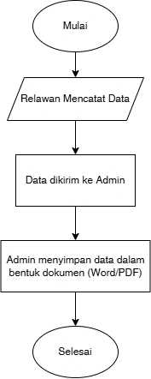
- Usulan Sistem Baru
Pada sistem usulan ini, proses pengelolaan data dilakukan melalui aplikasi berbasis web yang terhubung dengan database terpusat. Admin bertugas untuk menginput data kejadian kebakaran ke dalam sistem berdasarkan informasi yang diperoleh dari relawan. Data yang diinput meliputi koordinat lokasi kejadian berupa latitude dan longitude, serta informasi pendukung seperti jenis kebakaran dan waktu kejadian. Data yang telah diinput kemudian disimpan ke dalam database dan melalui proses validasi oleh admin. Setelah data dinyatakan valid, sistem akan melakukan pengolahan data spasial menggunakan metode Kernel Density Estimation (KDE) untuk menghitung tingkat kepadatan kejadian kebakaran. Hasil dari analisis tersebut kemudian divisualisasikan dalam bentuk peta interaktif dan heatmap, sehingga memudahkan pengguna dalam memahami pola persebaran kejadian kebakaran serta mengidentifikasi wilayah dengan tingkat kejadian yang tinggi (hotspot). Selain itu, sistem juga dilengkapi dengan dashboard analitik yang menampilkan statistik kejadian kebakaran untuk mendukung proses pengambilan keputusan.
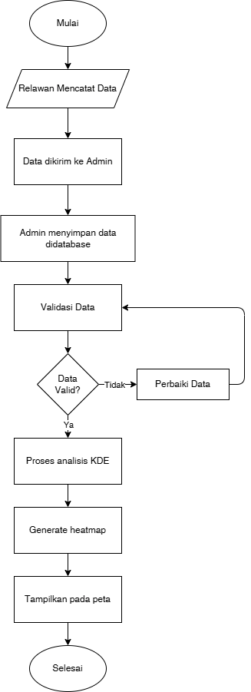

Analisis Kebutuhan Sistem
Analisis kebutuhan sistem dilakukan untuk mengidentifikasi kebutuhan pengguna terhadap sistem yang akan dikembangkan berdasarkan hasil observasi dan wawancara pada Organisasi Barres 698. Kebutuhan sistem ini bertujuan untuk memastikan bahwa sistem yang dibangun mampu menyelesaikan permasalahan yang ada serta sesuai dengan kebutuhan pengguna.
- Kebutuhan Fungsional
Kebutuhan fungsional merupakan kebutuhan yang berkaitan dengan fungsi atau layanan yang harus disediakan oleh sistem. Adapun kebutuhan fungsional dalam sistem ini adalah sebagai berikut:
- Sistem mampu melakukan proses login dan manajemen pengguna sesuai dengan hak akses (Super Admin dan Admin BPK).
- Sistem mampu melakukan input data kejadian kebakaran.
- Sistem mampu melakukan penyimpanan data ke dalam database secara terstruktur.
- Sistem mampu melakukan validasi data kejadian kebakaran sebelum ditampilkan ke publik.
- Sistem mampu menampilkan peta interaktif berbasis GIS yang memuat lokasi kejadian kebakaran.
- Sistem mampu menampilkan visualisasi heatmap berdasarkan hasil analisis menggunakan metode Kernel Density Estimation (KDE).
- Sistem mampu menampilkan dashboard analitik, seperti jumlah kejadian dan distribusi kebakaran.
- Sistem mampu melakukan manajemen data anggota BPK (khusus Admin BPK).
- Sistem mampu melakukan pengelolaan berita (khusus Super Admin).
- Sistem mampu melakukan export data dalam format tertentu (PDF/Excel).
- Kebutuhan Non-Fungsional
Kebutuhan non-fungsional merupakan kebutuhan yang berkaitan dengan kualitas sistem yang dibangun, meliputi kinerja, keamanan, dan kemudahan penggunaan. Adapun kebutuhan non-fungsional adalah sebagai berikut:
- Usability (Kemudahan Penggunaan) Sistem harus memiliki antarmuka yang user-friendly, mudah dipahami oleh pengguna non-teknis seperti relawan atau admin BPK, serta memiliki navigasi yang jelas.
- Performance (Kinerja Sistem) Sistem harus mampu menampilkan data peta dan heatmap dengan waktu respon yang cepat, terutama saat memuat data dalam jumlah banyak.
- Security (Keamanan Sistem) Sistem harus menyediakan mekanisme autentikasi login, pembatasan hak akses berdasarkan role pengguna, serta pengamanan data untuk mencegah akses tidak sah.

Rancangan Model Sistem
Lorem ipsum dolor sit amet, consectetur adipiscing elit. Pellentesque suscipit, mi quis mollis mollis, turpis orci ullamcorper lectus, eget ullamcorper felis sapien vitae dolor. Lorem ipsum dolor sit amet, consectetur adipiscing elit. Maecenas vehicula sapien quis quam blandit molestie. Sed nec elit interdum justo condimentum mattis a eget sapien. Cras convallis est vestibulum ipsum consequat bibendum. Aliquam euismod turpis eget vestibulum malesuada. Mauris dapibus ultrices tempor.

Use Case Diagram
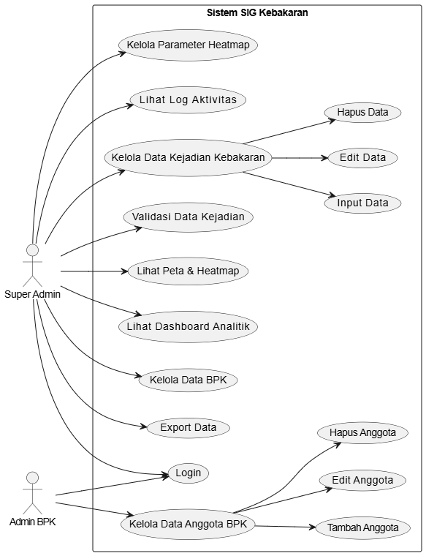
Use Case Diagram menggambarkan interaksi antara aktor dengan sistem yang dikembangkan. Pada sistem ini terdapat dua aktor utama, yaitu Super Admin dan Admin BPK. Super Admin memiliki hak akses penuh terhadap sistem, termasuk pengelolaan data kejadian kebakaran, validasi data, pengaturan heatmap, serta akses dashboard analitik. Sedangkan Admin BPK memiliki hak akses terbatas yang difokuskan pada pengelolaan data anggota BPK.

Class Diagram
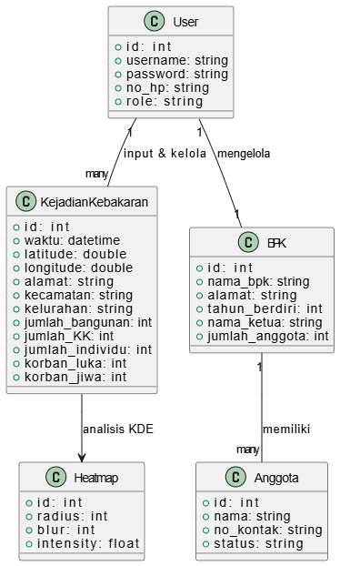
Class Diagram menggambarkan struktur data dan hubungan antar entitas dalam sistem. Pada sistem ini terdapat lima kelas utama yaitu User, KejadianKebakaran, BPK, Anggota, dan Heatmap. Kelas KejadianKebakaran menyimpan data utama berupa informasi lokasi dan dampak kebakaran. Kelas User berperan sebagai pengelola sistem dengan hak akses tertentu. Kelas BPK dan Anggota digunakan untuk merepresentasikan struktur organisasi. Sedangkan kelas Heatmap digunakan sebagai parameter dalam proses analisis spasial menggunakan metode Kernel Density Estimation (KDE). Relasi antar kelas menunjukkan bahwa User dapat mengelola data kejadian kebakaran, BPK memiliki banyak anggota, serta data kejadian kebakaran digunakan dalam proses analisis heatmap.

Activity Diagram
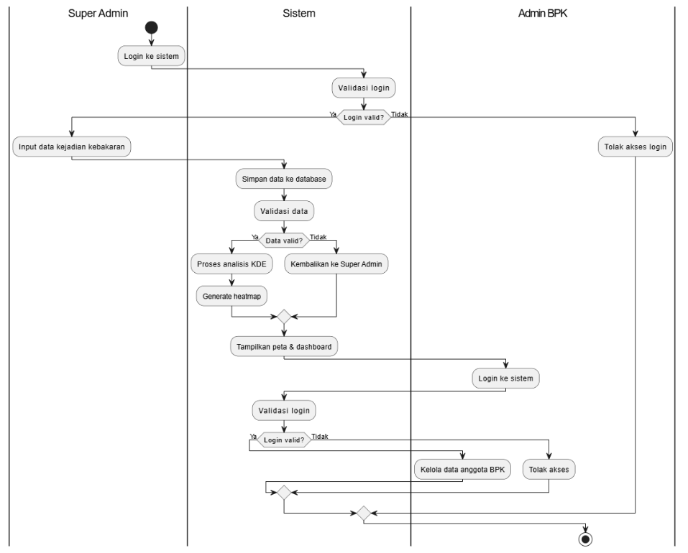
Activity Diagram ini menggambarkan alur aktivitas dalam sistem yang melibatkan tiga entitas utama yaitu Super Admin, Sistem, dan Admin BPK. Super Admin bertugas melakukan input dan validasi data kejadian kebakaran yang kemudian diproses oleh sistem menggunakan metode Kernel Density Estimation (KDE) untuk menghasilkan heatmap. Sementara itu, Admin BPK memiliki peran dalam mengelola data anggota BPK. Sistem berperan sebagai pengelola proses, mulai dari validasi login, penyimpanan data, hingga penyajian hasil dalam bentuk peta dan dashboard.

Sequence Diagram
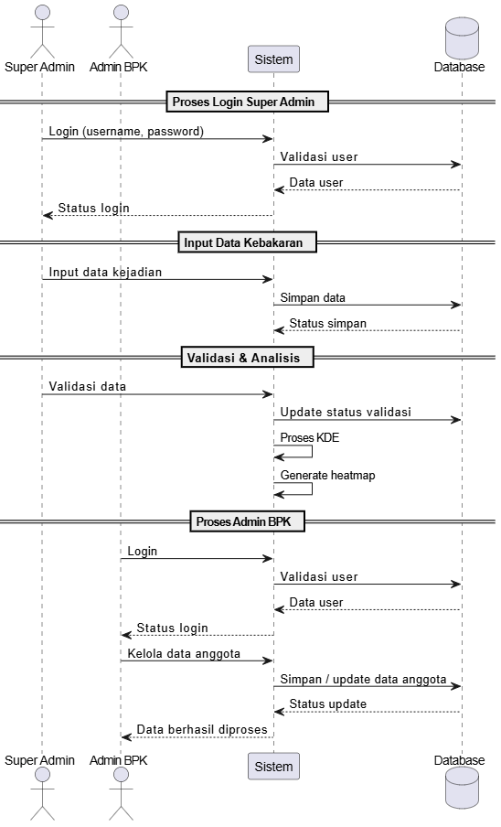
Sequence Diagram menggambarkan urutan interaksi antara aktor dan sistem dalam menjalankan proses utama. Super Admin melakukan login, kemudian menginput dan memvalidasi data kejadian kebakaran yang disimpan dalam database. Sistem selanjutnya melakukan analisis menggunakan metode Kernel Density Estimation (KDE) dan menghasilkan visualisasi heatmap yang ditampilkan dalam bentuk peta dan dashboard. Sementara itu, Admin BPK melakukan login dan berinteraksi dengan sistem untuk mengelola data anggota BPK yang juga disimpan dalam database.

Rancangan Basis Data
Basis data merupakan kumpulan data yang disimpan secara sistematis di dalam komputer yang dapat diolah atau dimanipulasi menggunakan perangkat lunak untuk menghasilkan informasi yang dibutuhkan. Pada sistem ini, basis data digunakan untuk menyimpan seluruh data terkait kejadian kebakaran, pengguna, serta data organisasi BPK secara terstruktur.

Rancangan Tabel

- Tabel User
Tabel ini digunakan untuk menyimpan data pengguna yang dapat mengakses sistem, baik sebagai Super Admin maupun Admin BPK. Tabel ini juga mengatur hak akses pengguna dalam sistem.
No | Field Name | Type | Width | Ket
1 | Id | INT(PK) | 11
2 | username | VARCHAR | 50
3 | Password | VARCHAR | 25
4 | No_hp | VARCHAR | 12
5 | role | ENUM |  | (‘superadmin’,’adminbpk’)

Rancangan Antarmuka Masukan Sistem
Lorem ipsum dolor sit amet, consectetur adipiscing elit. Pellentesque suscipit, mi quis mollis mollis, turpis orci ullamcorper lectus, eget ullamcorper felis sapien vitae dolor. Lorem ipsum dolor sit amet, consectetur adipiscing elit. Maecenas vehicula sapien quis quam blandit molestie. Sed nec elit interdum justo condimentum mattis a eget sapien. Cras convallis est vestibulum ipsum consequat bibendum. Aliquam euismod turpis eget vestibulum malesuada. Mauris dapibus ultrices tempor.

Rancangan Antarmuka Keluaran Sistem
Lorem ipsum dolor sit amet, consectetur adipiscing elit. Pellentesque suscipit, mi quis mollis mollis, turpis orci ullamcorper lectus, eget ullamcorper felis sapien vitae dolor. Lorem ipsum dolor sit amet, consectetur adipiscing elit. Maecenas vehicula sapien quis quam blandit molestie. Sed nec elit interdum justo condimentum mattis a eget sapien. Cras convallis est vestibulum ipsum consequat bibendum. Aliquam euismod turpis eget vestibulum malesuada. Mauris dapibus ultrices tempor.

Tempat dan Jadwal Penelitian
Lorem ipsum dolor sit amet, consectetur adipiscing elit. Pellentesque suscipit, mi quis mollis mollis, turpis orci ullamcorper lectus, eget ullamcorper felis sapien vitae dolor. Lorem ipsum dolor sit amet, consectetur adipiscing elit. Maecenas vehicula sapien quis quam blandit molestie. Sed nec elit interdum justo condimentum mattis a eget sapien. Cras convallis est vestibulum ipsum consequat bibendum. Aliquam euismod turpis eget vestibulum malesuada. Mauris dapibus ultrices tempor.

DAFTAR PUSTAKA

Lorem ipsum dolor sit amet, consectetur adipiscing elit. Pellentesque suscipit, mi quis mollis mollis, turpis orci ullamcorper lectus, eget ullamcorper felis sapien vitae dolor. Lorem ipsum dolor sit amet, consectetur adipiscing elit. Maecenas vehicula sapien quis quam blandit molestie. Sed nec elit interdum justo condimentum mattis a eget sapien. Cras convallis est vestibulum ipsum consequat bibendum. Aliquam euismod turpis eget vestibulum malesuada. Mauris dapibus ultrices tempor.

